**Klasa VI**

**Zaprogramuj kolejno wyświetlające się napisy.**

**C:\Users\PRACOWNIA_J\Desktop\Prace dla dzieci\napisy.png**

**Można to zrobić tak:**

**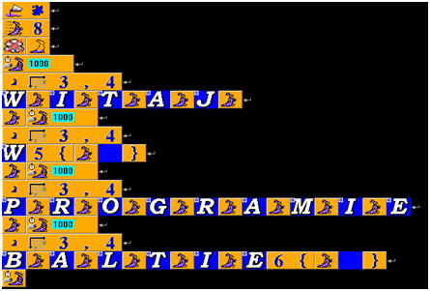**

**Zmień treść wyświetlanych napisów.**